はっけん！フィールド ビンゴ

１　マスの中にある花、木やきを見つけます。

２　見つけたら、○をつけます。

３　見つけた花や木のがわかったら、をカッコにかきます。

（こたえが１つでないものもあるよ。見つけていっぱいかこう。）

４　○やをかいたマスが３つまっすぐにならんだらビンゴ！です。

（たて、よこだけでなくななめでもオーケーです。）

５　いちばんおおくて８かいのビンゴができます。なんかいできるかな？

|  |  |  |
| --- | --- | --- |
| ①　たべられるみがなる木  くだものの木のほかにも  たべられるみがなる木が  あるよ。さがしてね。 | ②　はりのようなはっぱの木  1FAB15_まつの葉 | ③　どんぐりがなる木  　　どんぐりからめが  でているものもあるよ。  イラスト(どんぐり)さがしてみてね。 |
| ④　はっぱが手のようなかたち  1FAB11_カエデの葉の木 | ⑤　アオ、ムラサキなど、  いろのなまえがつく木  ｢アカ○○｣や「クロ○○」  などいろのなまえのついた  木をさがそう。 | ⑥　はっぱがじぶんの  かおよりも大きい木  1FAB12_ケヤキの葉SH_15SH_16 |
| ⑦　はっぱがハートのような  かたちの木  イラスト(ハート) | ⑧　花がさいているしょくぶつ  いろいろな花があるから  いっぱいさがしてみよう。 | ⑨　トゲのあるしょくぶつ  イラスト(トゲ) |

◇はやくできた人は、うらにすきな花や木をスケッチしてみよう！

スケッチコーナー

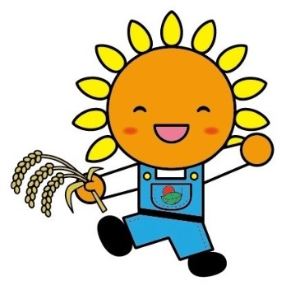

はっけん！フィールド ビンゴ（解説資料）

○　当館にある樹木でそれぞれの問題の解答に当てはまりそうな植物を掲載しています。

※「手のような形」「ハートのような形」等、子どもたちの発想でいろいろな植物が

想定される問題もあります。子どもの実態に合わせてご指導ください。

|  |  |  |
| --- | --- | --- |
| ①　たべられるみがなる木  ☆当館にある果樹  　・リンゴ　　・ナシ  　・モモ　　　・サクランボ  　・カキ　　　・ブドウ  　・プルーン　・マルメロ  　・カリン  ☆食べられる実がなる木(一例)  　・トチノキ　　・クルミ  　・ブナ　　　　・クリ  ・ヤマボウシ（赤い実）  ・ガマズミ（赤い実）  ・ナツハゼ（紫の実）など | ②　はりのようなはっぱの木  ☆当館にある針葉樹  ・アカマツ  ・クロマツ  ・スギ  ・メタセコイア  ・コウヤマキ  　(第二第三駐車場付近)  ・ヒノキ  　※針のように尖っていない  　　先端が平坦  ・ニオイヒバ  ※針のように尖っていない  　　先端が平坦  1FAB15_まつの葉 | ③　どんぐりがなる木    【ドングリ】  ブナ科の木の実の総称  ☆当館にあるドングリの木  ・コナラ（帽子が網目模様）  ・ミズナラ（帽子が網目模様）  ・シラカシ（帽子が縞模様）  ・クヌギ（帽子がイガ模様）  ・カシワ（帽子がイガ模様）  ※そのほかブナやクリも  　ブナ科に属し  イラスト(どんぐり)　ドングリのなかま  　とされる |
| ④　はっぱが手のようなかたち  の木  ☆当館にある裂状葉(１枚の葉が縁から裂けて、手のひらのような形になった葉)の木  ・ハウチワカエデ　・アオギリ  ・イロハモミジ　　・ユリノキ  1FAB11_カエデの葉　・ヤマモミジ  　・イタヤカエデ    　※ほかにも「トチノキ」の葉の  ように複数の葉が集まって  手のひらのように  見える木もあります | ⑤　アオ、ムラサキなど、  いろのなまえがつく木  ☆当館にある樹木  ・アオキ　　・アオギリ  ・アカシデ　・アカマツ  ・クロマツ  ・ムラサキシキブ  ・オオムラサキツツジ  ・キンシバイ  　　　　　　　　　　　など  ほかにもあるかもしれません | ⑥　はっぱがじぶんの  かおよりも大きい木  ☆当館にある樹木  ・トチノキ　　・アオギリ  ・カシワ　　　・ホオノキ  ・ユリノキ　　　　　　　など  ※上記は、一般的に「大きな葉」の樹木に分類されるものですが、「カキ」の葉のように生育の具合によって大きな葉になる樹木がほかにも  あります。 |
| ⑦　はっぱがハートのような  かたちの木  ※丸葉の落葉樹には、葉がハートの形に見えるものがあります  ☆当館にある樹木  ・カツラ　　・ハナズオウ  ・シナノキ　・シラカバ  ・トサミズキ  ・オオバボダイジュ  イラスト(ハート) | ⑧　花がさいているしょくぶつ  ※農業科学館では季節に応じて多種多様な花が咲きます。  ※秋に花が咲く樹木の一部を紹介します。  ☆白い花  ・リョウブ  ☆ピンク、紫の花  ・サルスベリ　・シモツケ  ・ムラサキシキブ  ・ハギ | ⑨　トゲのあるしょくぶつ  ☆当館のバラ園には150品種以上のバラが栽培されています。  ☆当館にあるトゲのある樹木  ・タラノキ　　・ボケ  ・ハマナシ（別名ハマナス）  ・ヒイラギナンテン（葉にトゲがある）  イラスト(トゲ)※ほかにも「クリ」（殻斗がイガだらけ)なども当てはまるかもしれません。 |
| 参考:花が咲く樹木（春）  ※春に花が咲く樹木の一部を紹介します。  ☆黄色の花  ・サンシュユ　・ミツマタ  ・トサミズキ　・クロモジ  ・ユリノキ　　・マンサク  ☆白い花  ・ウメ　　　　・ナンテン  ・モクレン　　・コブシ  ・ユキヤナギ　・ハクサンボク  ・サクラ　　　・ドウダンツツジ  ・ハナミズキ　・ヤマボウシ  ・カマツカ　　・ヒメウツギ  ・ツツジ　　　・オオデマリ  ・ヒメリンゴ　・アズキナシ  ・トチノキ　　・ナナカマド  ・ホオノキ　　・ガマズミ  ・ウツギ　　　・ハクウンボク  ☆ピンク、紫の花  ・ウメ　　　　・アセビ  ・ハナモモ　　・シャクナゲ  　・カリン　　　・ハナミズキ  　・ボタン　　　・タニウツギ  　・ハナズオウ　・キリ | 参考:花が咲く樹木（夏）  ※夏に花が咲く樹木の一部を紹介します。  ☆黄色の花  ・サンシュユ　・ミツマタ  ・トサミズキ　・クロモジ  ・ユリノキ  ☆白い花  ・リョウブ　　・ナツツバキ  ・クチナシ　　・アベリア  ・フヨウ　　　・ムクゲ  ・ツツジ  ☆ピンク、紫の花  ・アジサイ　　・シモツケ  ・ネムノキ　　・ムクゲ  ・ウメモドキ　・ムラサキシキブ  ※リンゴ、ナシ、サクランボなどの果樹も初夏に白い花を咲かせます。  ※アジサイ、サルスベリのように花の色が数種類あるものもあります。 | 参考:花が咲く樹木（冬）  ※冬に花が咲く樹木の一部を紹介します。  ☆白い花  ・サザンカ　　・洋ラン  ・ツバキ  ※農業科学館では、冬でも熱帯温室で見ることができます。 |

※参考画像

・大きな葉の一例

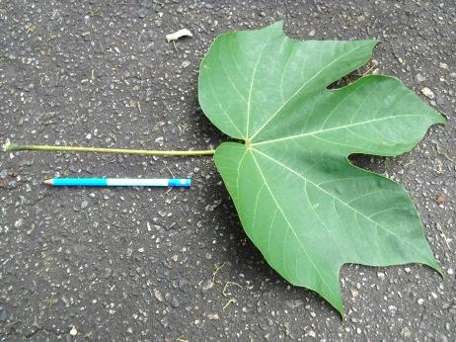　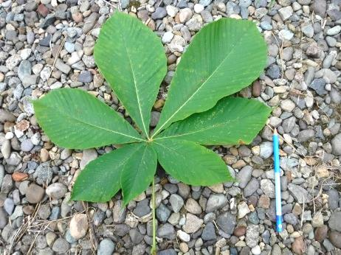　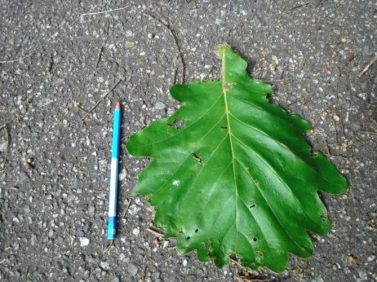

アオギリ　　　　　　　　　　　　トチノキ　　　　　　　　　　　カシワ

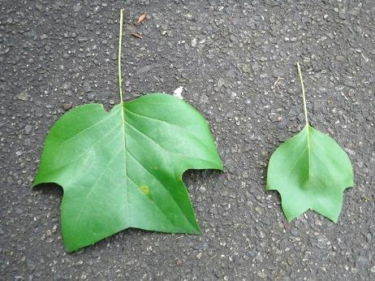　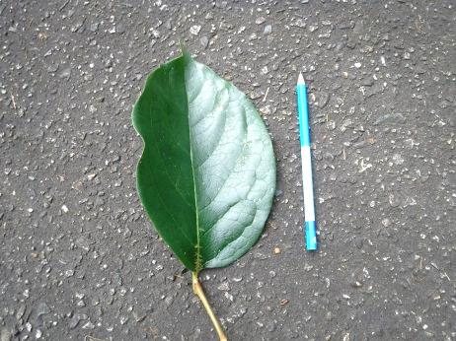

ユリノキ　　　　　　　　　　　　カキ

・葉がハートの形の木の一例

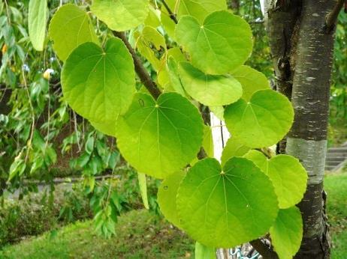　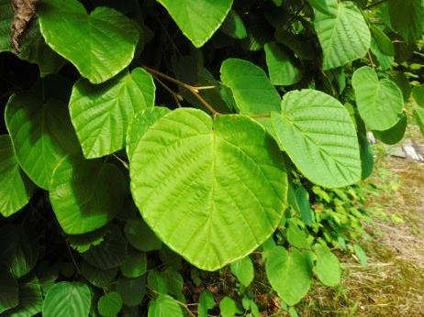　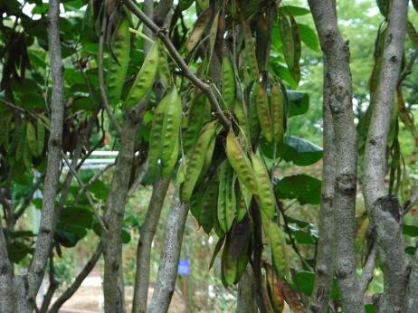

カツラ　　　　　　　　　　　　　トサミズキ　　　　　　　　　　ハナズオウ

・トゲのある植物の一例

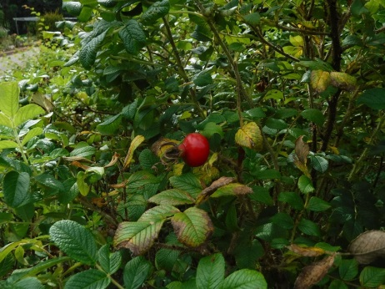　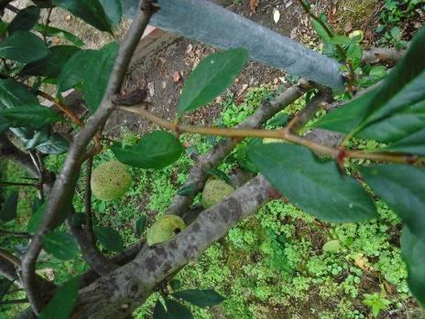　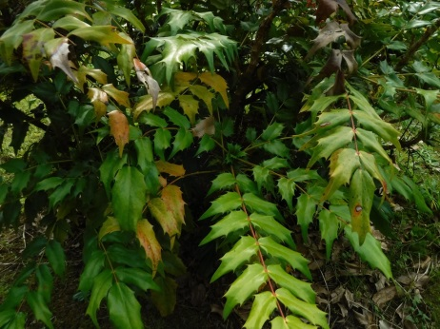

ハマナシ　　　　　　　　　　　　ボケ　　　　　　　　　　　　　ヒイラギナンテン(葉がｷﾞｻﾞｷﾞｻﾞ)